|  |  |
| --- | --- |
| C:\Users\Luxurious\AppData\Local\Microsoft\Windows\INetCache\Content.Word\矯正署署徽(去背).png | **法務部矯正署臺北監獄活動花絮** |
| **飽讀詩書增智慧 開卷有益怡性情**  **112年度「收容人第二次書籍展示活動」** |

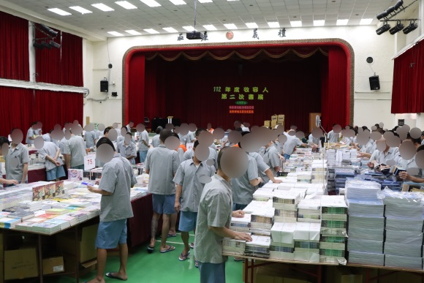為培養收容人閱讀習慣、增廣見聞，本監特於112年7月24日至7月28日舉辦112年度「收容人第二次書籍展示活動」，計有約3,661名收容人參與，期望收容人能透過閱讀吸收新知、與時俱進，並利用文字陶冶身心，達到啟迪收容人改過自新之目的。

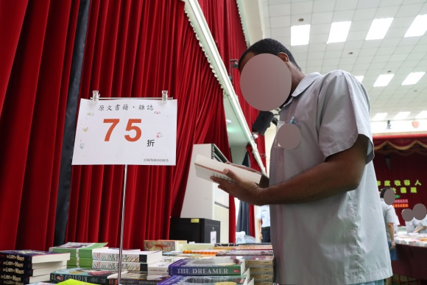本次活動書商「聯合發行」捐贈價值6萬元優質圖書供家境貧寒之收容人免費借閱，鼓勵閱讀與學習，更配合多元文化教化方針，於展場內規劃「原文書籍專區」，使在異鄉服刑之外籍收容人，也能透過書本接觸外界資訊，內容涵蓋心靈探索、品格涵養、華語教學等系列叢書。

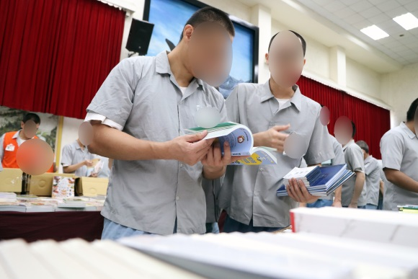本監期望透過辦理書籍展示活動，提倡書香風氣，使收容人能有機會接觸優良書籍、充實自身內涵，並結合閱讀資訊教育、汲取新知，為將來復歸社會做好萬全準備。